便捷

我们还绘制出详细的各种数据图表，让用户能够更好的去了解并分析数据，简单的数据例如单日盖章数目,物资借用记录趋势图,小程序日活跃人数统计等功能。

以下简单的展示一些登录用户后能够查看的一些数据画面。

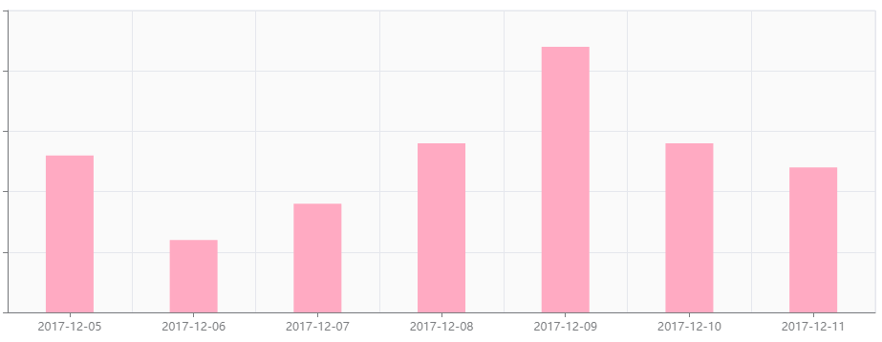

图 1-1-3-2 在线直方图每日盖章统计

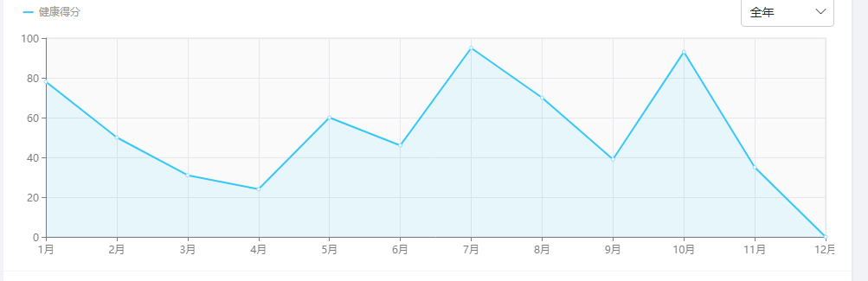

图 1-1-3-3 网页安全性评估

根据反馈的数据，用户可以简单且及时地查看单日盖章数目，一旦发生异常-----盖章数目大于预估盖章数目,用户可及时查看系统日志,进行错误查找,防止一些问题由于早期显现的不明显而被忽略。

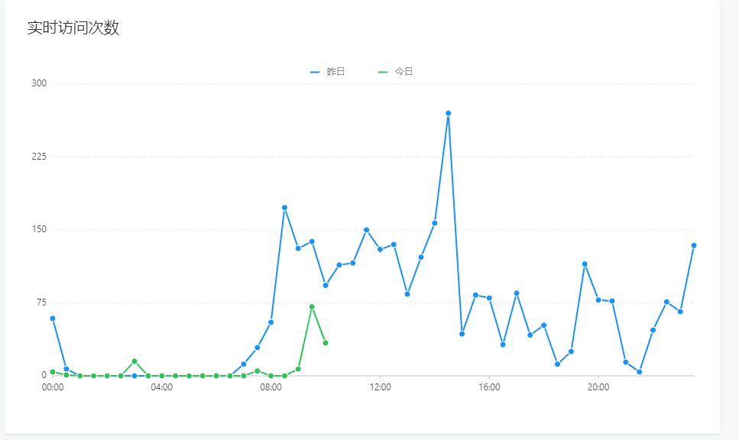

图1-1-3-4 实时访问人数

**UI组件库**

为增强用户体验，本项目采用了Wux WeApp的UI组件库，统一页面的风格。同时根据需求，部分模块重合度较高，单独的组件会产生不必要的冗余，因此组件的复用可很大程度上提高项目的可维护性。我们自行封装了一些自定义组件，如列表索引组件，功能选项组件。

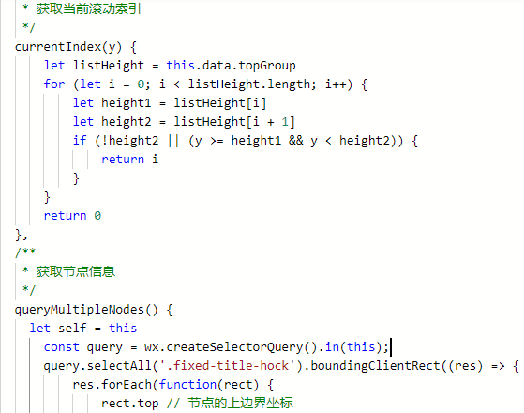

为了提高用户交互体验，我们为小程序组件添加了动画过渡效果。由于小程序不可直接操作DOM，自带的API动画接口wx.createAnimation效率较低，考虑到WXSS支持CSS3的特性，因此采用了CSS3实现动画效果，不占用JS主线程，解决了动画带来的性能问题。

1. **学生端二维码**

第二课堂小程序学生端的个人信息二维码由小程序本地生成，二维码携带信息为json格式，具体内容为：

{

"legal":"No2Class",

"stuId":"17905215",

"stuName":"XXX",

"timestamp":1554900949268

}

为保证信息的安全性，二维码信息采用BASE64算法进行加密，防止肉眼可以直视出个人信息的处理规则。

Base64是网络上最常见的用于传输8Bit字节码的编码方式之一，索引表字符选用了"A-Z、a-z、0-9、+、/" 64个可打印字符，Base64就是一种基于64个可打印字符来表示二进制数据的方法。Base64的码表只有64个字符， 如果要表达64个字符的话，使用6的bit即可完全表示(2的6次方为64)。因为Base64的编码只有6个bit即可表示，而正常的字符是使用8个bit表示， 8和6的最小公倍数是24，所以4个Base64字符可以表示3个标准的ASCII字符。

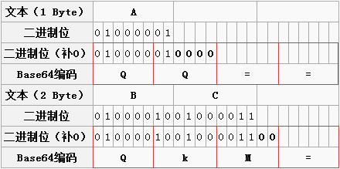

小程序在扫码员权限下获取二维码解析，验证信息的正确性，进行BASE64解码，即可获取原始数据，信息对称安全。

此外，为了保证二维码的时效性，在二维码信息中加入了时间戳，并10秒刷新一次，可防止活动章代签的情况发生，同时在扫码员端设置20秒的时间冗余，减少因手机延迟产生的误差。

在生成二维码的同时js后台计时，为防止线程阻塞，采用了js的多线程处理。因为Js本身是单线程，无法处理多线程，虽然通过类似定时器、回调函数等异步编程方式，可模拟实现多线程处理，但很容易触发假死状态，异步代码会影响主线程的代码执行，异步终究还是单线程，不能从根本上解决问题。采用Woker多线程很好的解决了这一问题，在主线程运行的同时，Worker（子）线程在后台运行，两者互不干扰。等到 Worker 线程完成计算任务，再把结果返回给主线程。

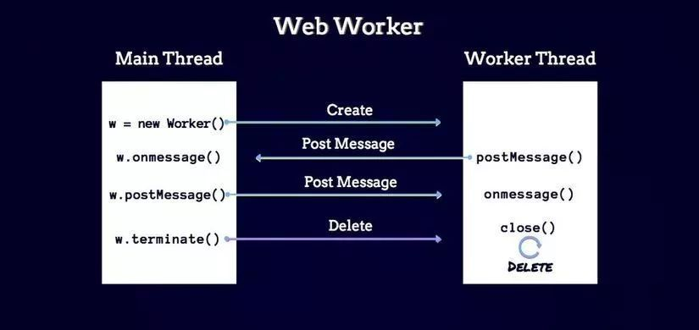

### 2.5领域驱动设计思想

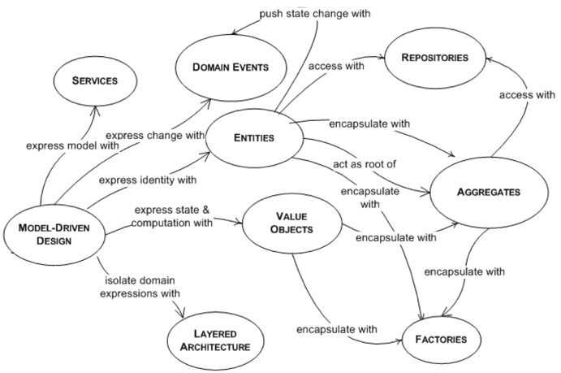

**领域模型**（或称**域模型**；英语：domain model）可以被看作是一个系统的概念[模型](https://zh.wikipedia.org/wiki/%E6%A8%A1%E5%9E%8B" \t "https://www.yuque.com/cpwen/pyigqn/_blank)，用于以可视化的形式描述系统中的各个实体及其之间的关系。领域模型记录了一个系统中的关键概念和词汇表，显示出了系统中的主要实体之间的关系，并确定了它们的重要的方法和属性。因此，对应于[用例](https://zh.wikipedia.org/wiki/%E7%94%A8%E4%BE%8B" \t "https://www.yuque.com/cpwen/pyigqn/_blank)所描述的动态视图，领域模型提供了一种对整个系统的结构化的视图。领域模型的一个好处是描述并限制了系统边界。

领域模型的语义可以被用在源代码中，因此领域模型可以被应用在底层的软件开发阶段中。实体可以演化为类，方法和属性可以直接演化至代码之中。

### 前端技术介绍:

### 小程序技术介绍:

**主要开发模式：**

在开发本项目的移动端应用程序之前，我们考虑了它能够运行的平台，比如Android或iOS。应用可以大致分为Web和移动应用，移动应用程序可以进一步划分为Native App和Hybrid App。

**Native App:**



选择Native app的优势在于它在用户体验方面是最快和最可靠的，可脱机工作，可以访问所有设备级功能。Native app针对特定平台（如iOS，Android和Window手机）创建，因此如果想要创建跨平台应用，就需要单独针对多平台进行开发，维护和更新成本较高。

**Web App：**



Web app(H5)开发是提供移动用户体验的成本最低的选择，Web app使用HTML，CSS和JavaScript构建。加载在Chrome或Firefox等浏览器上，不占用用户设备上的内存或存储空间，功能齐全，无需像移动应用程序一样下载。Web app易于维护，开发成本较低。

然而缺点也是显而易见的，与其他应用相比，交互不是那么整洁和敏感，页面切换时会出现白屏，影响用户体验。对Internet连接依赖很高。

**Hybrid App：**

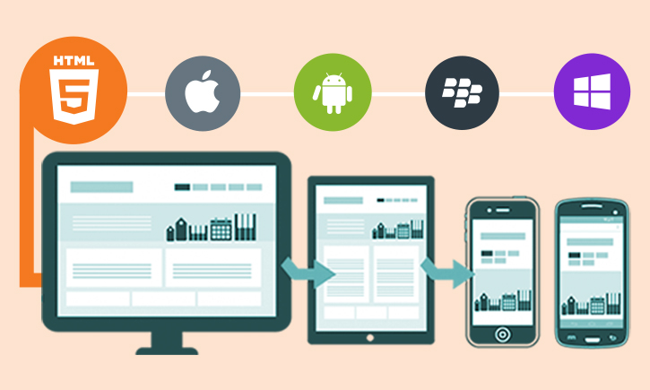

在某种程度上，Hybrid App是Web和Native开发之间的折衷。它结合了两种类型的app开发的优点。

Hybrid app在技术上是一个打包在Native容器中的Web混合类App。与Web App一样，它是用HTML，CSS和JavaScript编写的。不同的是，它通过应用商店进行发布，可脱机工作，简单快速的更新。

活动领域:

传统纸质材料管理学生活动信息，不仅繁琐耗时，而且可能会出现管理漏洞和僵化管理的问题。现在通过技术手 段管理学生校园活动、志愿活动、义工、社会实践等信息，希望能改善现状，优化管理和学生的体验。

**2.1.2 产品流程介绍**

本产品由用户端，程序管理端，扫码端和后台开发端四个部分构成，通过扫描二维码盖活动章

1. 用户端
2. 用户通过学号和密码登录，登录完成后能够看到如下的主界面

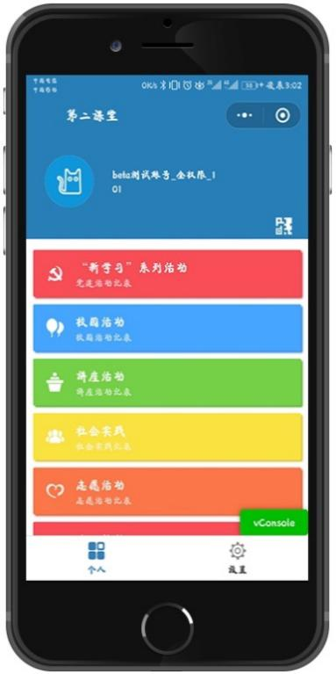

1. 点击各个活动能够出现活动记录。

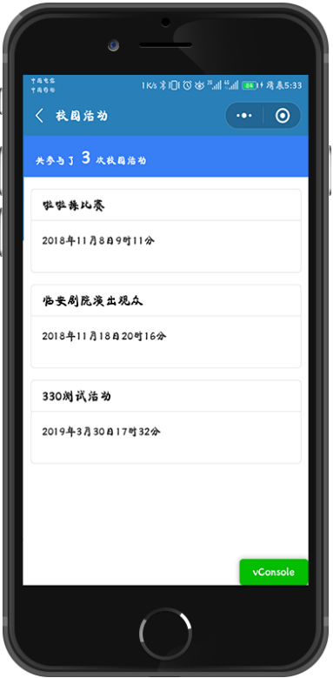

1. 每个用户拥有独立二维码用于活动章扫描录入，独立二维码每10s动态更换一次。
2. 主页面点击右侧设置，进入设置页面如下：

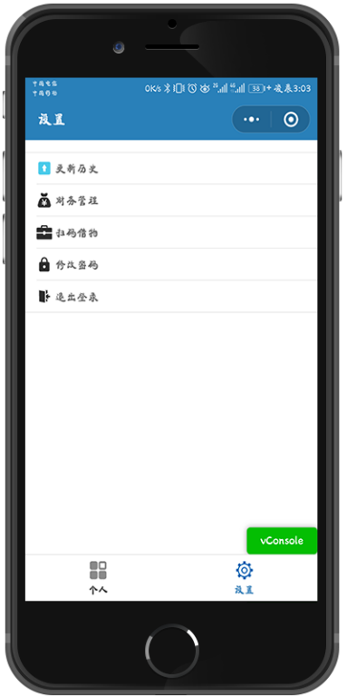

1. 程序管理端
2. 扫描二维码或搜索第二课堂成绩系统进入程序登陆页面

B．管理员通过账号密码登录，登录完成后能够看到如下的主界面

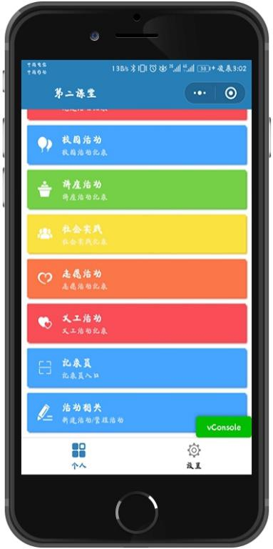

C．在功能界面点击活动相关，新增或管理活动。不同类型活动新建入口不同，需要填写字段不同。

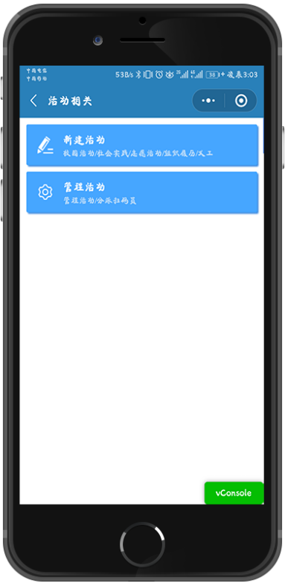

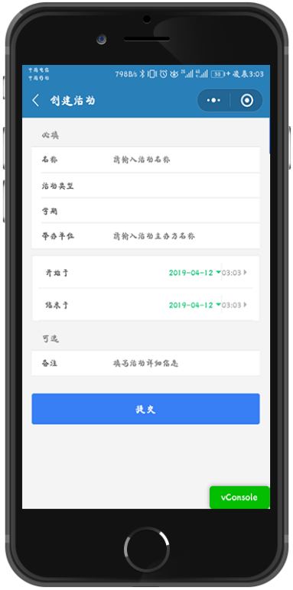

D．活动分为三种状态，[已上线],[准备中]和[已下线]，点击相应活动，即可在弹出菜单中进行相应操作。

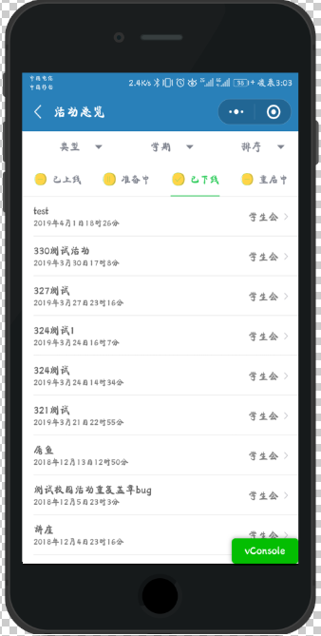

E．[已上线]和[准备中]状态下，均可查看和分配记录员。输入学号，点击[添加]按钮即可为该活动添加记录员；勾选记录员左侧多选框，点击[撤销]按钮可以解除记录权限。

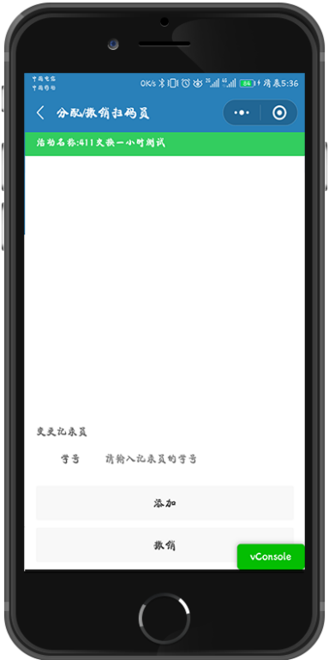

1. 扫码端

点击记录员入口，查看目前分配给自己的任务，选择任务后进入扫描功能界面。

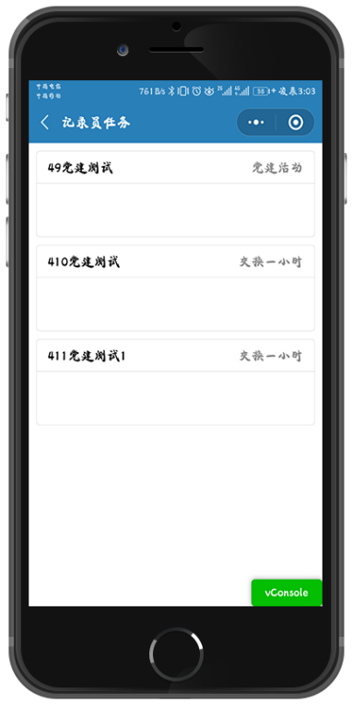

1. 后台开发端

A．后台开发端能够看到各类数据，例如：活跃人数，盖出的校园章，用户的数量和每个月的活动数量。

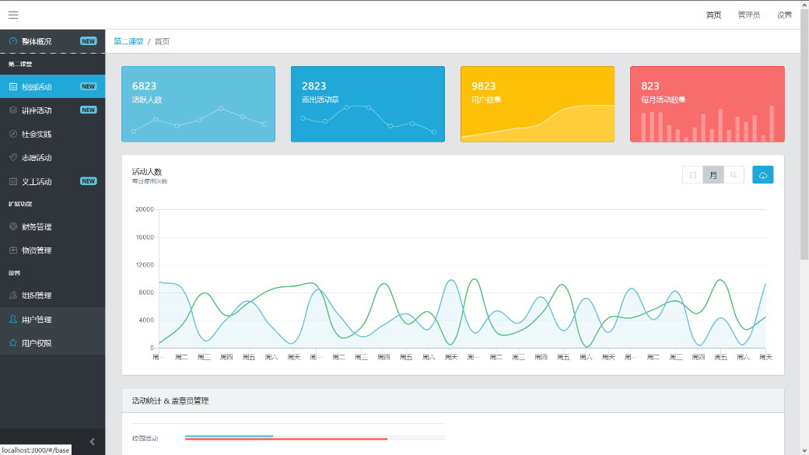

B．校园活动和讲座活动的每一条记录以及管理。

